RKStudio Tool开发板说明
- 开发板接口图如下：
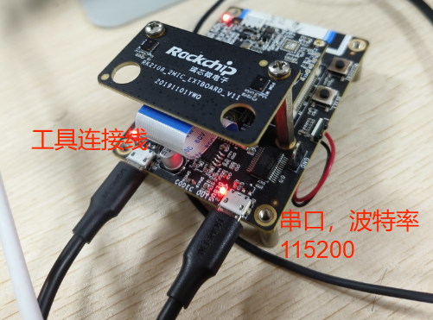
- 串口波特率为115200，可以看到板端的调试信息，比如程序是否下载，参数是否下载等。
- 工具连接线是需要插在Tool端的电脑，其会虚拟出一个串口设备，工具通过这个端口与设备通信并调试。
- 开发板开机后会启动应用程序，用来监听工具发送过来的参数或者固件，默认是没有跑算法的。
- 工具中的发送文件，是用来发送pc端的文件到板端根目录，可以用来发送rkdsp.bin。Rkdsp.bin是DSP的程序，更新工具算法可以通过这种方式快速更新，重启后生效。执行命令用于直接执行板端控制台的命令，方便调试。
